钦北板城农光互补项目一期工程
独立地块详细规划

（审定稿）

委托单位：钦州市钦北区自然资源局
编制单位：广西海鸿技术服务有限公司
广西北部湾空间规划设计研究院有限公司
编制日期：二〇二六年一月

第一章 规划背景和规划原则

1.1规划背景
太阳能作为新能源和可再生能源的一种，是洁净能源。开发利用太阳能，对于节约常规能源、保护自然环境、促进经济发展和提高人民生活水平都有极为重要的意义。太阳能光伏发电是目前已知的最清洁、最安全、潜力最大的新兴发电方式。由于其资源无限、无污染、能把太阳光直接转变为电能，系统无运动部件、运行可靠、寿命长、少维护，已成为当今发展最快的高新技术产业之一。
生态山地光伏是利用荒山、荒坡及丘陵等未利用土地进行开发利用。它采用钢制骨架，上覆太阳能光伏组件，以保证光伏发电组件的光照要求。太阳能光伏发出的电直接上网。本光伏电站项目场区太阳能资源丰富且稳定，适合太阳能资源的开发利用。光伏电站建成后对当地的经济发展将起到积极作用，既可以提供新的电源，又不增加环境压力，具有明显的社会效益和环境效益。
钦北板城农光互补项目一期工程是钦州市钦北区备案项目，为加快钦州市及钦北区太阳能资源的开发，钦州中能建投新能源有限公司作为投资建设主体向规划主管部门提出该项目规划建设用地申请。目前项目已经取得钦州市钦北区发展和改革局项目备案、钦州市钦北区自然资源局用地预审与选址意见书及自治区人民政府建设用地等方面的批复。
2024年10月，自治区自然资源厅印发《广西壮族自治区独立地块详细规划编制要点（试行）》的通知（桂自然资办〔2024〕197号），提出独立地块可以编制独立地块详细规划作为简易型的国土空间详细规划。
目前，钦北区各乡镇国土空间规划还在编制阶段。项目场址位于钦北区板城镇屯车村内的山坡上，用地面积1.1144公顷，位置在城镇开发边界外，适用于《广西壮族自治区独立地块详细规划编制要点（试行）》“符合单独选址条件、有地上建筑物且根据用途管制要求需编制详细规划的项目用地”的范围内。因此，为高效地推进钦州市的光伏事业发展，科学地出具规划设计条件并更好地推进项目落地，组织编制了钦北板城农光互补项目一期工程独立地块详细规划。

1.2规划原则
- 光伏工程项目建设应根据光伏行业发展的需要，在综合考虑太阳能资源、场址、电力市场、接入系统和资金筹措能力等建设条件的同时，体现科学、合理和节约集约用地的原则；
- 光伏工程项目建设用地应符合国土空间规划的要求，尽量使用荒地、未利用地，少占或不占耕地、林地，并尽量避开省级及以上政府部门依法批准的特殊保护区域；
- 总平面布置在满足实际要求的情况下，采用科学的布置方案，尽量减少用地规模，提高土地利用的产出率。

第二章 地块位置和规模

2.1区位情况
钦北板城农光互补项目一期工程升压站位于板城镇境内的山坡上，周边为果树、桉树林，地势北高南低，项目区由农村道路与外面乡道连接。项目区距板城镇人民政府约2.5公里，距钦州市区约35公里，地块交通便利，地理位置符合升压站建设要求。
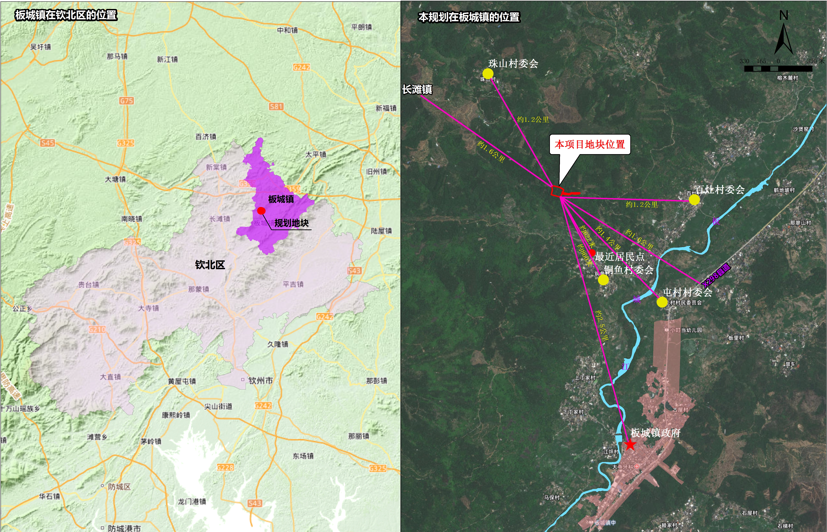
图2-1项目位置示意图

2.2项目建设内容和规模
本项目计划建设一座220kV升压站，通过220kV一级电压接入大网，配套建设场内道路和集电线路等附属设施。升压站是整个光伏项目的控制中心，为本次规划研究的独立地块，站内建筑物主要为综合楼及附属用房等；各功能用房布置详见下图。
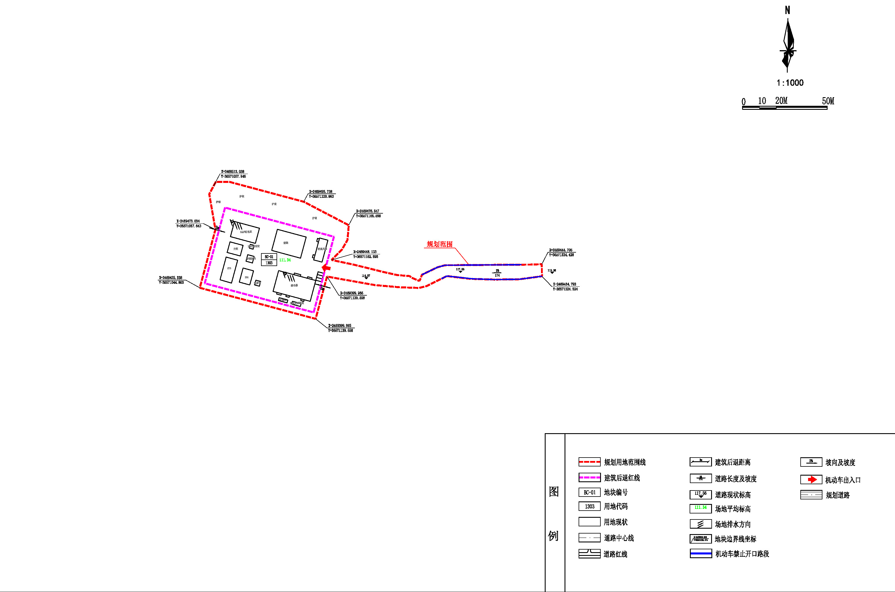
图1-1升压站平面布置示意图

第三章 用地布局规划

3.1土地利用规划
3.1.1用地性质
本规划为钦北板城农光互补项目一期工程独立地块详细规划，项目用地位于钦北区板城镇屯车村内的山坡上，距离镇中心约3公里，该项目规划建设用地已纳入《钦州市国土空间总体规划（2021-2035年）》。
按照《国土空间调查、规划、用途管制用地用海分类指南》（2023年版）用地分类，本项目地块建设用地性质为：一级类“公用设施用地”（代码13）～二级类“供电用地”（代码1303）。
3.1.2功能分区
本项目规划建设一座220kV升压站，建设过程中在用地现状和实际地形的基础上，参照《光伏发电站工程项目用地控制指标》（TD/T 1075-2023）和《220kV~750kV 变电站设计技术规程》（DL/T 5218-2012），地块建设用地按照规范进行规划布局及管控，合理地将升压站用地划分功能分区，主要分为变电生产区、运行管理中心区、场内道路交通区。
3.1.3用地布局
本项目规划的升压站属220kV升压站，升压站平面形状大体呈长方形，规划范围面积为11144.12㎡，站内地块东西长约114m，南北宽约90m。升压站内主要布局规划变电站及运行管理中心用地、升压变电生产用地、站内道路用地、绿地等建设用地。
（1）变电站及运行管理中心用地
变电站及运行管理中心用地包括生产建筑及辅助生产建筑用地和生活服务设施用地。生产建筑及辅助生产建筑用地主要包括光伏发电站中控室、计算机室、站用配电室、办公室、会议室等。生活服务设施用地包括职工宿舍、食堂、活动中心等设施用地。
根据《220kV~750kV变电站设计技术规程》（DL/T 5218-2012）中 “安全可靠、先进适用、经济合理、节能环保”的要求，结合场址现状地形和升压站远期规模，在地块东南面拟规划一栋两层综合楼，南北朝向，主要为管理人员和生产人员的办公、生活场地。两层布置可在紧凑场地内整合功能，降低土建成本和运维费用，符合行业光伏升压站优先采用单层或两层的设计惯例。其余未设置的辅助生产等用房根据技术规程同步合理布局。
（2）升压变电生产用地
升压变电生产用地主要包括生产建筑用地和辅助生产建筑用地。生产建筑用地包括升压设备、变配电设备用地等；辅助生产建筑用地包括附属用房、危废间、消防水池、主变压器事故油池、电缆廊道等用地。
升压站35kV配电预制舱、继电器及蓄电池预制舱位于配电装置区北侧，220kV GIS设备及无功补偿装置位于配电区南侧，主变位于配电区中部，附属用房（危废间、应急物资库房、安全工具间、备品备件库房及大件工具间）位于主变的东侧，其中危废间及应急物资库房距离SVG装置较近，故靠近SVG装置侧的外墙考虑采用防火墙，符合规划布局，其余未配备完善的功能用房根据规范、导则合理设置。
（3）站内道路用地
升压站内道路布置除满足运行、检修、设备安装要求外，还应符合安全、消防、节约用地的有关规定。升压站的主干道应布置成环形，如成环有困难时，应具备回车条件。站内道路宜采用混凝土路面或沥青路面，出入口宽度和主干道红线宽度不宜小于4米，达到消防车通行、大型施工车辆运行、检修等方面的要求，站内支路红线宽度规划为2.5～3米，满足一般车辆和行人的需求。
根据本项目升压站地块规划布局，全站由1条环形消防道路组成，主变运输道路路面宽为4.5m，其它路面宽为4.5m，站内设多条道路，组成电站内的道路交通网。进站大门位于站区东部，办公管理人员的机动车从东部大门进入场区后主要就近停放在综合楼旁的停车场内。
（6）绿地
在升压站运行管理中心区和道路周围以及站内未利用空地可根据实际需要规划种植适应本地区气候条件的耐旱灌木及花草进行绿化和美化。

3.2用地指标控制
本章节重点对项目地块的建设提出合理的建设容量及其他相关控制指标，主要包括容积率、建筑密度、绿地率、建筑限高以及规划控制线、建筑退线、建筑控制、交通管控、停车位配建等方面。其中，地块的用地性质、容积率、建筑密度、绿地率、建筑限高等为约束性指标。
3.2.1容积率
本项目220kV升压站装机容量为90MW，用地面积为11144.12㎡，地块内规划拟建综合楼、附属用房以及其他配套设施等；同时，新建进站道路长约174m，改扩建机耕道路约200m，改扩建后为4.5m宽硬化路面。参考《光伏发电站工程项目用地控制指标》（TDT1075-2023）表7-1并网电压等级为220kV对应的变电站及运行管理中心用地面积上限为18550㎡，除综合楼外，还有附属用房、危废间、污水处理装置等辅助生产建筑以及电气配电设施等未列出，为了发挥本项目升压站的最大供电效益，根据实际为项目后期发展建设适当预留增加建筑面积规模的空间，提高地块容积率，节约用地，提高场地使用效益，规划本项目升压站地块容积率控制为R≤0.5。
3.2.2建筑密度
光伏升压站项目建设应根据光伏行业发展的需要，在综合考虑太阳能资源、场址、电力市场、接入系统和资金筹措能力等建设条件的同时，体现科学、合理和节约集约用地的原则。本项目升压站为永久用地，其报批的建设用地指标即为升压站用地面积，因此，本规划对升压站的建筑密度进行规划控制。
根据《光伏发电站工程项目用地控制指标》（TD/T1075-2023）第8.2条规定及表格分析，该项目220kV升压变电站用地指标上限为18550㎡（升压变电站+运行管理中心），而研究地块用地面积仅为11144.12㎡，远小于上述指标，规划在该地块内合建升压变电站和运行管理中心，用地面积十分有限，秉着节约集约利用土地原则，为升压站后续发展建设预留发展空间，同时借鉴钦州市内外其他已批同类型案例——例如钦北区古道岭风电场一期工程已批的建筑密度的上限控制为30%、钦北区百浪岭风电场一期项目已批的建筑密度的上限控制为30%，本次规划升压站地块的建筑密度控制为≤30%。
3.2.3绿地率
参照《光伏发电站设计标准》（GB 50797-2012）（2024年版）第7.1.5条“因地制宜地进行绿化规划，利用空闲场地植树种草，绿地率应满足当地规划部门的绿化要求”，升压站地块属于公用设施的供电用地，地块内配建的绿化用地是属于单位附属绿地，应充分利用路旁、建筑物旁以及其他空闲场地，种植生长力强、维护量小的植物，并应注意保护站区周围原有绿化。本规划控制升压站地块绿地率为≥10%。
3.2.4建筑限高
本项目根据实际建设需要，220kV升压站地块内主要布置综合楼、附属用房、电气配电装置和设备等。光伏升压站建筑无全国统一强制限高，本项目结合光伏发电站相关设计导则及光伏行业升压站集约化建设特点，综合考量项目功能布局、用地集约性及建筑防火、安全疏散等规范要求，本项目升压站地块内的建筑高度规划按≤24米控制。
3.2.5停车位配建
项目地块用地性质属于公用设施的供电用地，停车位结合自身使用要求进行建设。
3.2.6规划控制线
本规划的各地块用地性质为公用设施用地的供电用地，规划控制线为基础设施黄线，属城市基础设施用地的控制界线，在用地黄线内进行建设活动，必须贯彻安全、高效、经济的方针，处理好近远期关系，根据项目发展的实际需要，分期有序实施。项目地块用地范围不涉及永久基本农田、生态保护红线和城镇开发边界等强制性内容。各地块具体界线范围和界址坐标详见用地勘测定界图。
3.2.7建筑退线
本项目规划总装机容量共90MW，根据《光伏发电站工程项目用地控制指标》（TD/T1075-2023）和《光伏发电站设计标准》（GB 50797-2012）（2024年版）分析，规划的升压站地块用地面积为11144.12㎡，远小于总装机容量90MW对应的用地上限指标18550㎡，用地规模紧凑且地块为独立用地，无邻里关系约束。结合地块实际地形，在严格满足各类建（构）筑物通风、采光、日照及安全间距等规范要求的前提下，规划控制升压站地块内的建筑退离用地红线距离d≥3m，以此保障场地布局合理、生产运行安全及后期发展空间。
3.2.8建（构）筑物立面控制
参照《光伏发电站设计标准》，建构筑物的设计应做到统一规划、造型协调、整体性好、生产及生活方便，同时结构的类型及材料品种应合理并简化，以利备料、加工、施工及运行。架构、设备支架等构筑物应根据变电站的电压等级、规模、施工及运行条件、制作水平、运输条件及当地的气候条件来选择合适的结构，其外形应做到相互协调（设备支架还应与上部设备相协调）。根据该地块用地性质，升压站内建筑宜设置一～二层的低层建筑。建筑立面设计主要从经济、美观的角度出发，采用现代简约的建筑风格，各建筑立面色调力求造型协调、统一，颜色稳重、大气，营造立面层次丰富感，能与周边自然环境相融。
3.2.9交通管控
升压站位于丘陵区，为了减少对植被的破坏和节约投资，场内道路在利用场内现有的交通便道基础上局部扩宽裁弯取直，同时设计充分结合地形，实行人车混行的交通流线，满足车辆、人员通行。规划地块内铺设混凝土道路连接至各功能用房，道路红线宽度≥4米，达到消防车通行、大型施工车辆运行、检修等方面的要求。
升压站主要出入口规划于地块围墙东侧，通过长约174m场区支路接出检修主干道，规划把该升压站东侧支路至检修道路两侧管控为禁止机动车开口路段。（具体详见图则）
3.2.10高压走廊宽度控制
升压站以1回220kV架空线路接入长滩新铺升压站内，根据《钦州市城市规划技术标准与准则》（2015年版）的要求：“高压走廊应根据城市规划和电网要求，结合山体和绿地等用地统一布置，架空线路应尽可能在规划高压走廊内集中敷设”，高压架空线路走廊控制宽度和直埋电缆通道控制宽度宜分别符合下表规定：
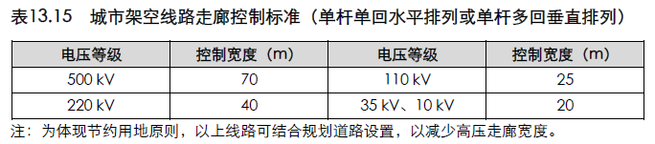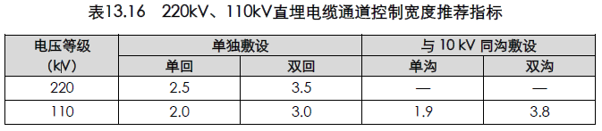
220kV、110kV直埋电缆通道控制宽度指标宜符合《钦州市城市规划技术标准与准则》（2015年版）表13.16的规定，控制深度一般为2m。本规划场区内的集电线路主要为35kV直埋电缆，参照《电力工程电缆设计标准》（GB50217-2018）第5.3.3条相关规定，35kV直埋电缆控制深度为电缆外皮至地面深度≥0.7m，缆外皮至地下构筑物基础距离≥0.3m，电缆通道宽度应根据电缆根数和外径由工程设计确定。
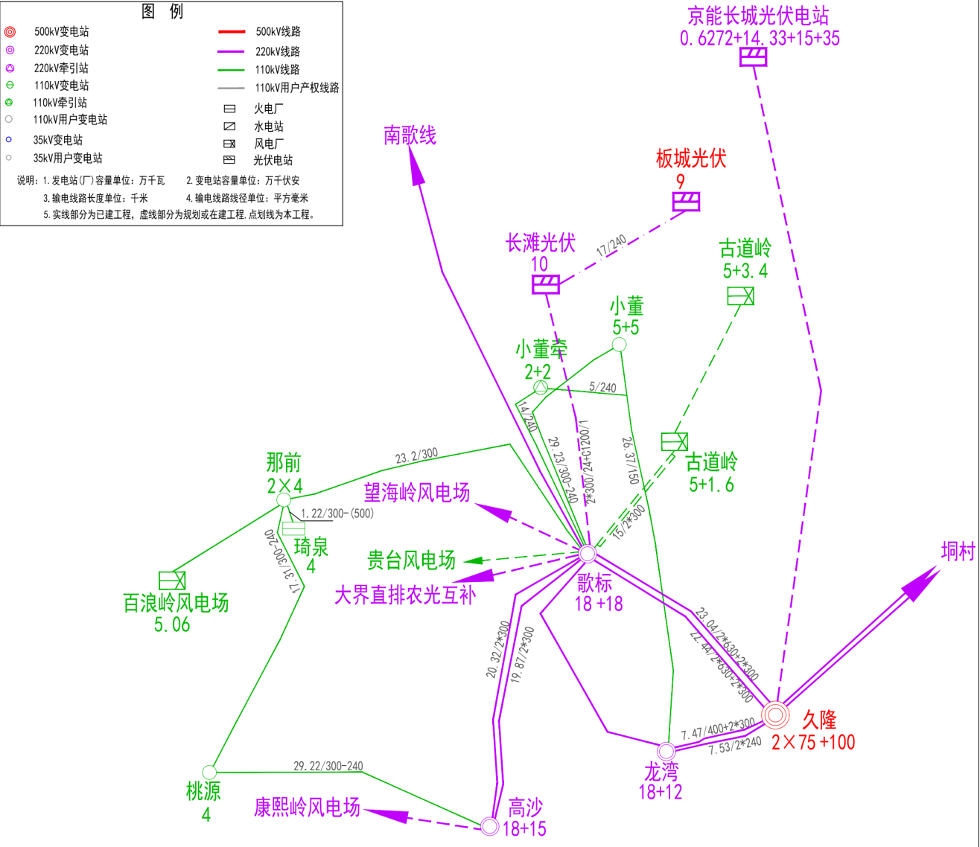
图3-1板城光伏、长滩光伏接入系统方案示意图
3.2.11项目用地规模分析
本项目拟建一座220kV升压站，用地规模为1.1144公顷，规划容量为90MW。根据《光伏发电站工程项目用地控制指标》（TDT1075-2023），新建光伏发电站工程项目变电站及运行管理中心用地指标不应超过以下规定：
表3-1变电站及运行管理中心用地指标表
并网电压等级(kV) | 10 | 35/66 | 110 | 220 | 330
用地指标（m²） | 1500 | 9690 | 15850 | 18550 | 35430
对照上表，220kV变电站及运行管理中心用地面积应≤1.8550公顷，本项目升压站用地面积1.1144公顷＜1.8550公顷，符合《光伏发电站工程项目用地控制指标》的要求。

